**CENTRO ESTADUAL DE EDUCAÇÃO TECNOLÓGICA “PAULA SOUZA”**

**FACULDADE DE TECNOLOGIA DE TAQUARITINGA**

**PROJETO DE CRIPTOGRAFIA E DESCRIPTOGRAFIA**

**AUTOR:**

**JULIO ELIAS NOGUEIRA**

**RODOLFO MIRANDA**

**TAQUARITINGA**

**2018**

**PROJETO DE CRIPTOGRAFIA E DESCRIPTOGRAFIA**

O projeto em questão foi desenvolvido usando a linguagem C e o método utilizado na criptografia e descriptografia foi o de Substituição. O sistema contem três telas que são:

**1ª Tela: Menu principal.**

Essa é a tela principal do Sistema nela é mostrado três opções ao usuário:

* 1) Criptografar;
* 2) Descriptografar;
* 3) Sair.

Sua função principal é direcionar o usuário a sua opção desejada, basta somente digitar o número da opção desejada que a mesma será selecionada. No seu código foi usado um case switch com as opções 1 ou 2, aquela que for selecionada executa a função que foi atribuída, caso usuário digite a opção 3 é finalizado a execução do sistema.

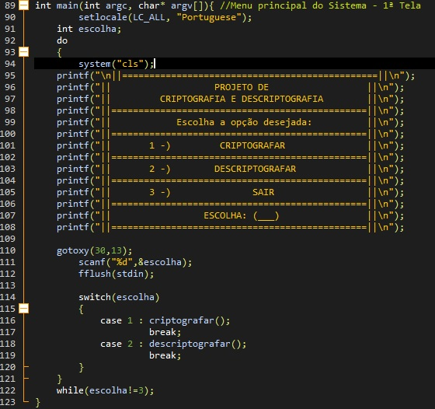

Figura - Código da Tela de Menu

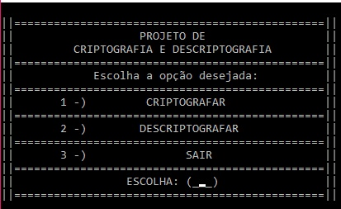

Figura - Menu do Sistema

**2ª Tela: Opção 1) Criptografar.**

Nessa tela será solicitado ao usuário a digitação do texto a ser criptografado e a chave que o usuário deseja que seja utilizada na criptografia, só pode ser selecionado a chave que esteja entre 1 até 25, caso seja digitado qualquer chave diferente das que foi informada o texto não será criptografado. Após digitado o texto e escolhido a chave o sistema usa um *for* onde é verificado o tamanho do texto, com essa informação mais a chave escolhida é feito a criptografia do texto pelo método de substituição.

Exemplo: Usuário digitou *abc* e escolheu como chave *1* então a criptografia desse texto é igual: *bcd*, ou seja, a substituição de cada caractere aumenta de 1 em 1, acontece a mesma coisa com as outras chaves que no caso é a quantidade de caracteres que será aumentada.

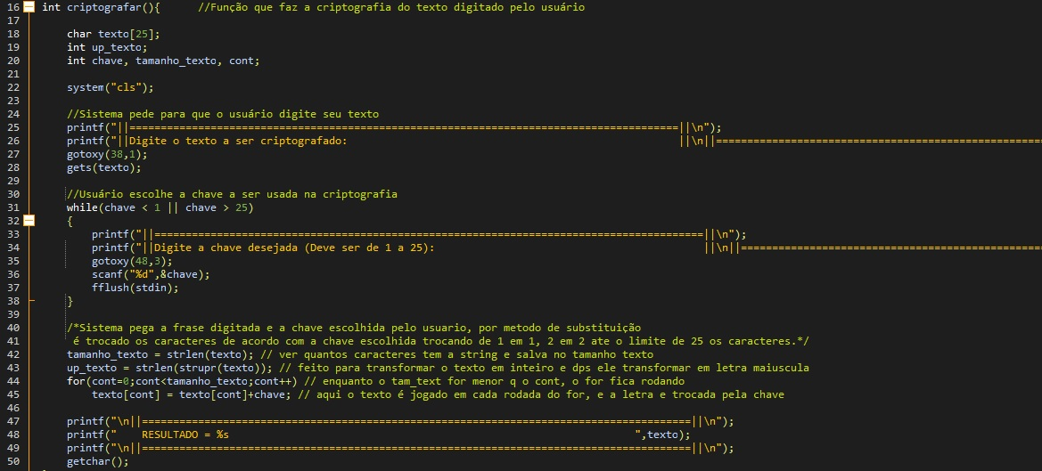

Figura - Código da Tela Criptografar

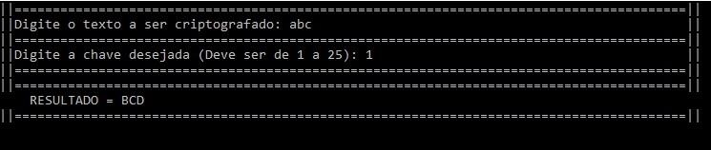

Figura - Tela Criptografar

**2ª Tela: Opção 2) Descriptografar.**

A tela descriptografar segue o mesmo princípio da tela criptografar sua única diferença é que em vez de aumentar os caracteres de acordo com a chave escolhida, nessa opção o sistema diminui os caracteres.

Exemplo: Usuário digitou seu texto criptografado que é *bcd* e escolheu a chave 1 usada na criptografia, assim voltamos ao texto original que é abc, ou seja, a substituição de cada caractere diminui de 1 em 1, acontece a mesma coisa comas outras chaves que no caso é a quantidade de caracteres que será diminuída.

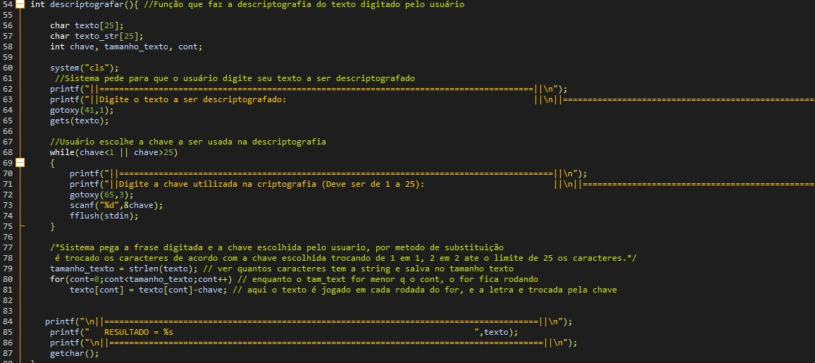

Figura - Código da Tela Descriptografar

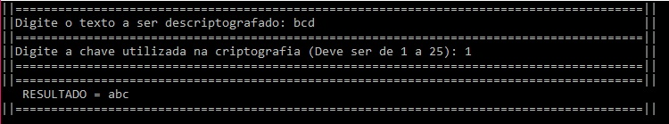

Figura - Tela Descriptografar